**Цель работы:** На простейшем примере изучить принципы Java Web, научиться работать с сервлетами, jsp, объектами request и response, и совместить все это вместе в одном веб-приложении.

**Задание:** Реализовать простейшее веб приложение, состоящие из двух jsp – страниц и сервлета. На входной jsp – странице организовать форму для ввода всех типов данных, которую после заполнения передать на обработку сервлету. На вторую jsp – страницу вывести параметры объекта request, сформированного формой на первой jsp.

**Ход работы:**

1. Почитал Блинова насчет веб-приложений, сервлетов и jsp.
2. Скачал Tomcat 8.0.20. Установил системные переменные, запустил его.
3. Создал веб-приложение. Добавил страницу index.jsp с формой и сервлет (FirstServlet). Проаннотировал сервлет в web.xml.
4. Запустил приложение в Tomcat-е. Сервлет выводил параметры request-а в командную строку. Возникла проблема с кодировкой: некорректно передавалась кириллица.
5. Решил проблему с кодировкой. Установил стандартную кодировку Tomcata UTF8, затем в сервлете на объекте request-а методом setCharacterEncoding(“utf-8”), и на jsp (тоже utf8).
6. Создал jsp для вывода параметров реквеста (result.jsp). Настроил сервлет: теперь он достает из request-а параметры(parameters), шапку (header), url-запроса (requestURL), и записывает в параметры нового request-a, отправляемого на страницу result.jsp. Еще одним параметром, отправляемым на result, стал request.toString().
7. Проанализировал работу веб-приложения. Настроил форму для ввода и таблицу для вывода. Проаннотировал сервлет при помощи аннотации @WebServlet.

**Скриншоты:**

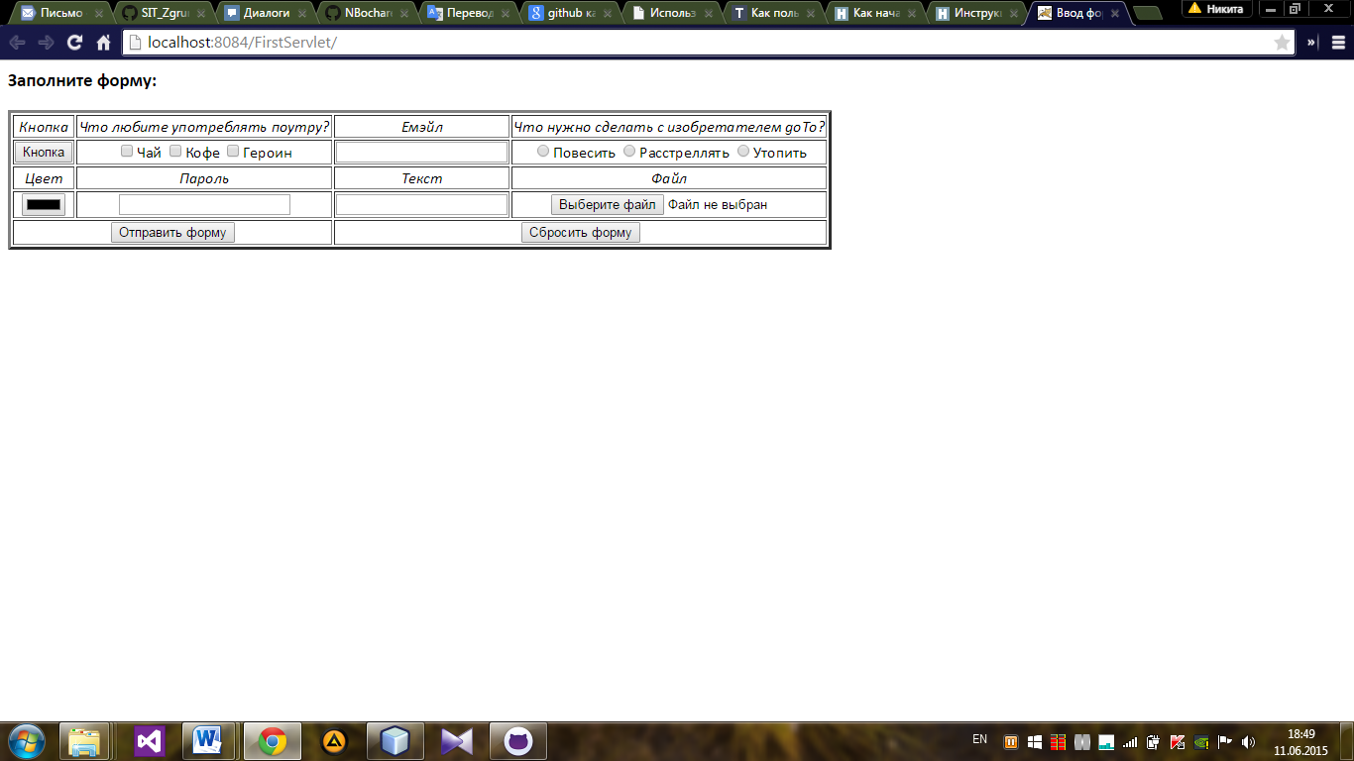

Рисунок 1 – Страница index.jsp с формой для ввода данных

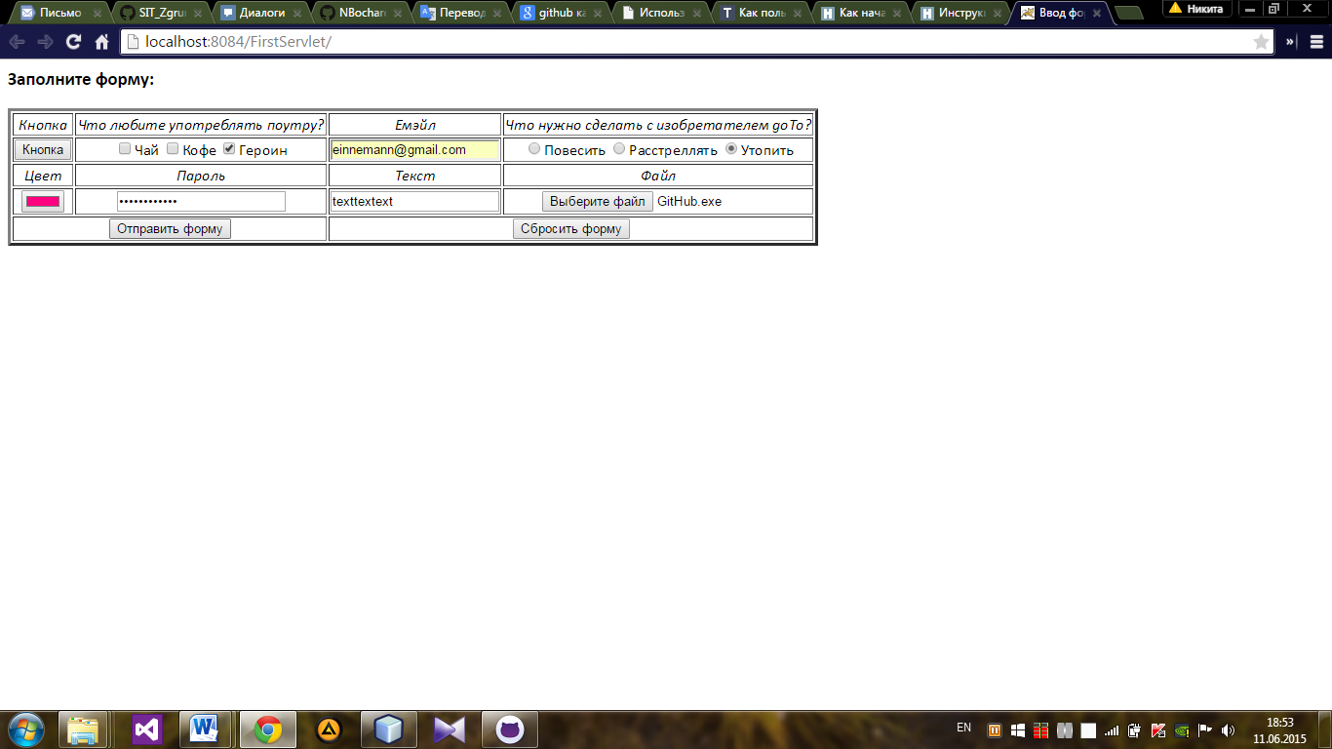

Рисунок 2 – Страница index.jsp с заполненной формой

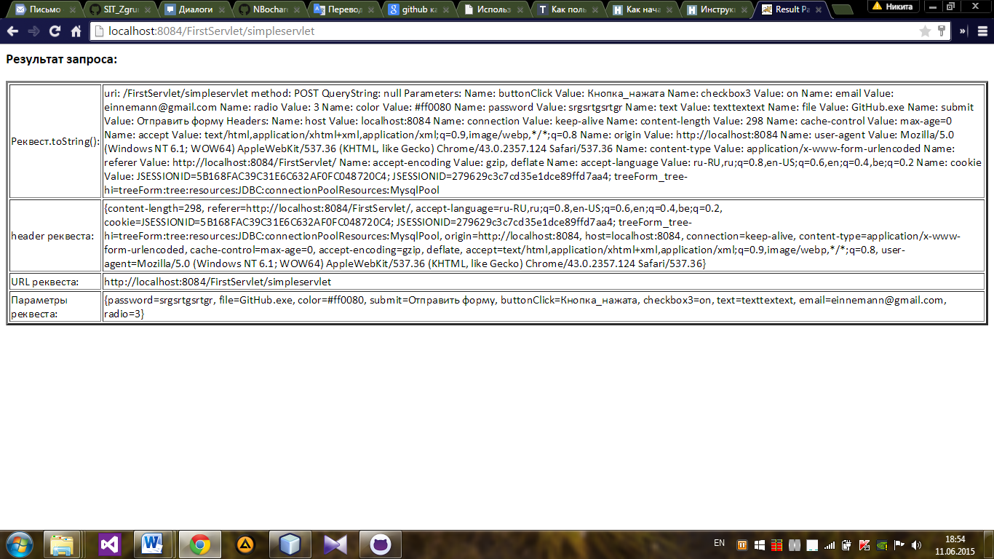

Рисунок 3 – Результат нажатия на кнопку «Отправить форму» - страница result.jsp